Задание 4. Вычертить диаграмму состояния "железо − цементит" (можно в
упрощенном виде), указать структурные составляющих во всех областях диаграммы и дать их краткую характеристику. Зарисовать схематично данные вариантом структуры стали и чугуна и выполнить следующее:
а) определить и соответственно обозначить на рисунке фазовые и структурные составляющие;
б) классифицировать данные сталь и чугун и указать область их существования на диаграмме состояния "железо-цементит".

 | Номер структуры
Вильданов Руслан Асыгатович (ID: 109208) | 1
Заверняй Егор Евгеньевич (ID: 107796) | 2
Омартаев Ахат Уальханович (ID: 108973) | 3
Орынбеков Талгат Орынбекулы (ID: 108214) | 4
Щербинин Роман Сергеевич (ID: 108867) | 5
Бельгеубаев Ерхат Маратович (ID: 108062) | 6
Бикаринов Бактияр Оранканович (ID: 108987) | 7
Заверняй Артём Евгеньевич (ID: 107794) | 8
Коксинов Сержан Тлеубекович (ID: 107667) | 9
Кусаинов Галым Оразович (ID: 107784) | 10
Рагозин Эрнест Александрович (ID: 108599) | 11
Раисов Олжас Мухтарбекович (ID: 108632) | 12
Абуталипов Арнұр Нұржанұлы (ID: 108003) | 13
Айдарханов Руфат Талғатұлы (ID: 109194) | 14
Андреев Александр Сергеевич (ID: 107668) | 15
Антропов Евгений Николаевич (ID: 108569) | 16
Асқарбекова Аружан Семейбекқызы (ID: 108033) | 3
Бағдат Қалижар Бахтиярұлы (ID: 107986) | 5
Байдрахманов Амир Байдрахманович (ID: 107934) | 7
Батыханов Санат Куанышевич (ID: 108135) | 9
Гулаков Максим Иванович (ID: 108095) | 11
Дерябин Максим Вячеславович (ID: 107740) | 13
Дранников Илья Витальевич (ID: 109107) | 1
Дудина Вера Владимировна (ID: 107830) | 2
Дукенбаев Тимур Ертаевич (ID: 108868) | 3
Дусупхан Әлішер Асқарұлы (ID: 107865) | 4
Ержан Хасымхабыл Ержанұлы (ID: 109134) | 5
Жайкенов Нұржан Қанатбекұлы (ID: 107840) | 6
Жумабаев Тимур Эльнарович (ID: 109045) | 7
Исхаков Максим Сергеевич (ID: 108124) | 8
Калиев Руслан Елемесович (ID: 106744) | 9
Кенжетай Султан Тусипханұлы (ID: 107957) | 10
Коротков Вадим Евгеньевич (ID: 108054) | 11
Құдайберген Рахат Мұратұлы (ID: 107636) | 12
Ляшев Никита Александрович (ID: 108543) | 13
Маулетханов Темірлан Мерхатұлы (ID: 105553) | 14
Метлицкий Андрей Александрович (ID: 107714) | 15
Мусаханова Макпал Аязбековна (ID: 108866) | 16
Рыбаков Андрей Сергеевич (ID: 108839) | 4
Сабитов Андрей Сергеевич (ID: 107911) | 6
Сембинов Алижан Асылбекович (ID: 107745) | 8
Тараскин Вячеслав Владимирович (ID: 107682) | 10
Штибен Владимир Витальевич (ID: 107628) | 12

Микроструктуры сталей
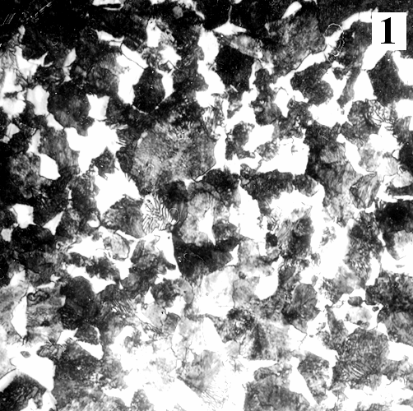
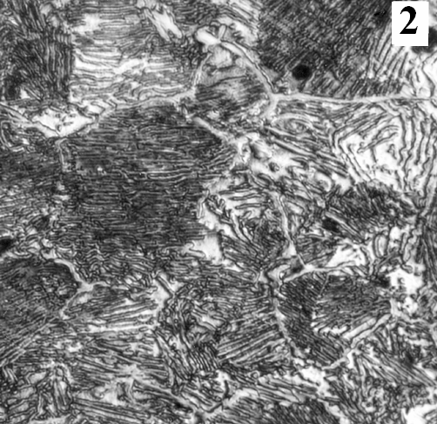
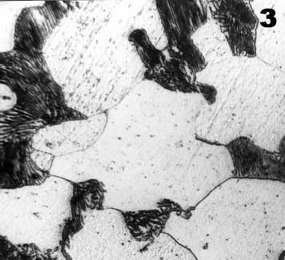
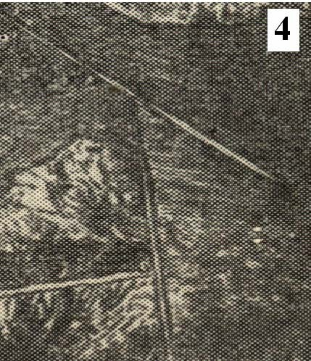
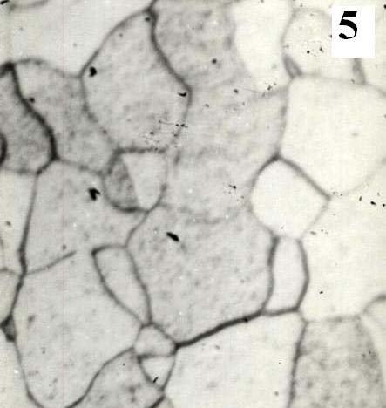
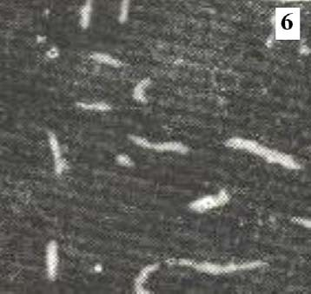

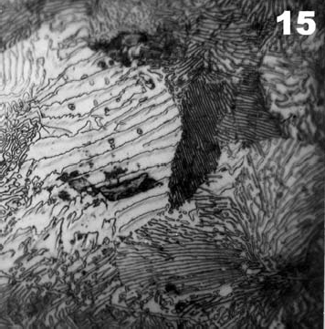

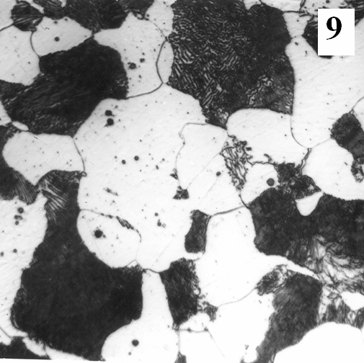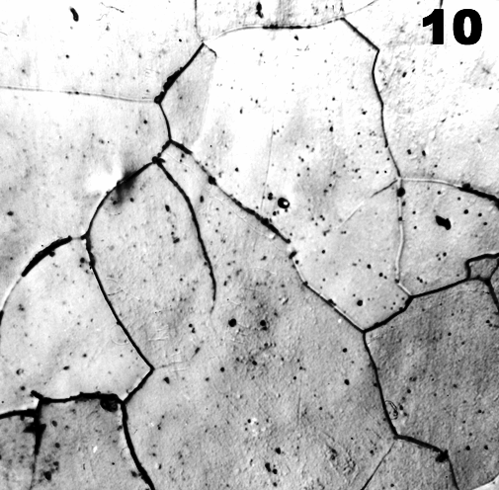
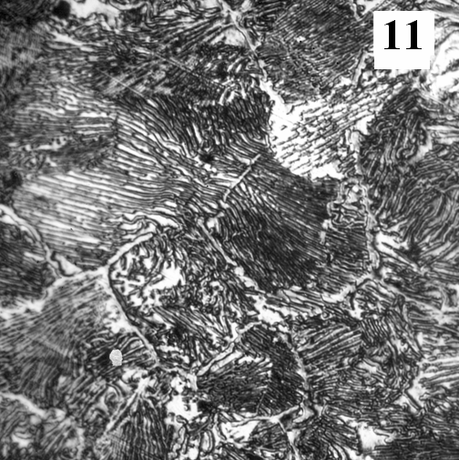
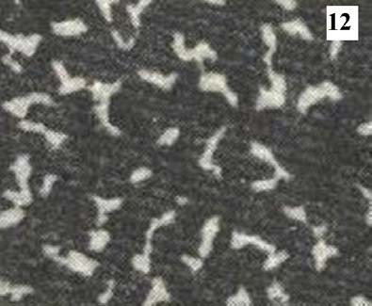
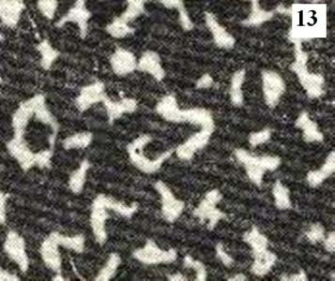
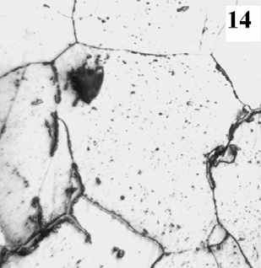
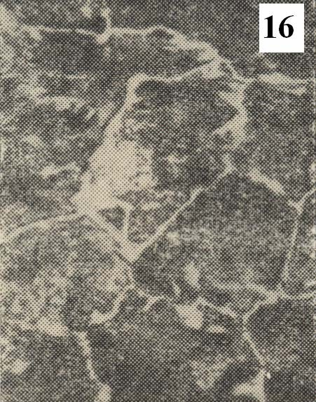

Микроструктуры чугунов
